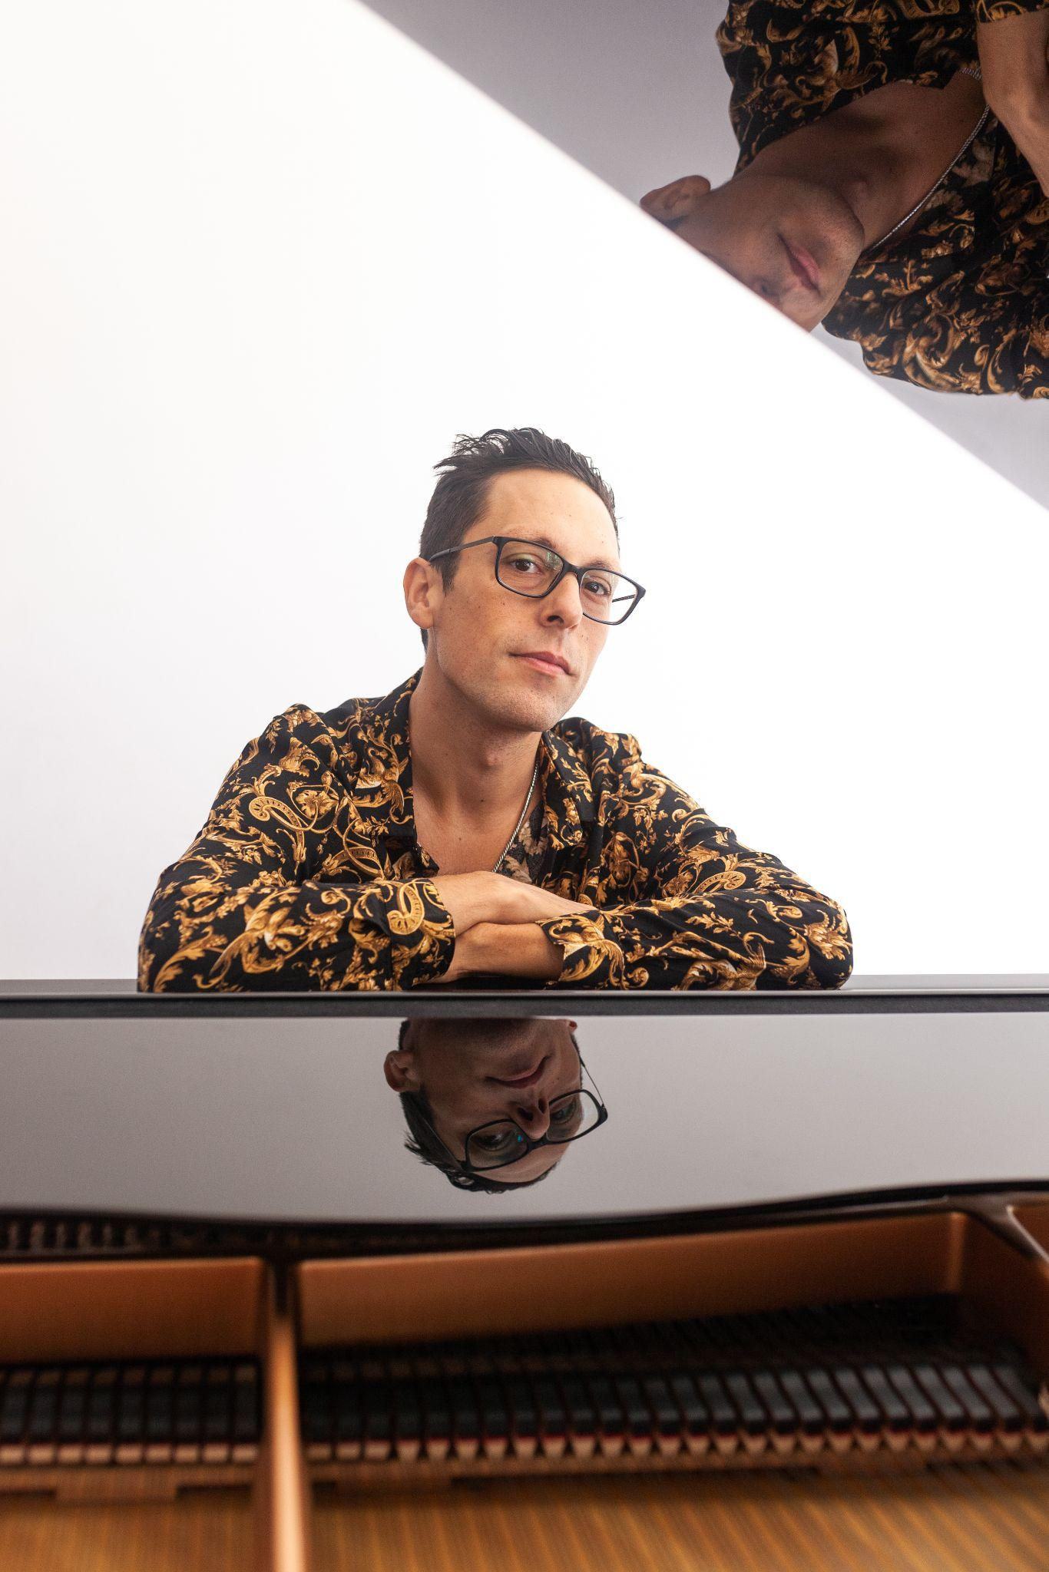
CLAUDIO FILIPPINI (ITA) 🇮🇹
Nato nel 1982 a Pescara, Claudio Filippini si diploma giovanissimo in pianoforte presso il Conservatorio “G.B.Pergolesi” di Fermo. Da studente ha frequentato diversi seminari e corsi di perfezionamento con maestri come Kenny Barron, George Cables, Barry Harris, Harold Battiste, Jimmy Owens, Joey Calderazzo, Enrico Pieranunzi, Franco D’Andrea, Otmaro Ruiz, Stefano Bollani, Stefano Battaglia. Nel corso degli anni Claudio Filippini ha avuto modo di esibirsi in numerosi club e festival di tutto il mondo e ha avuto la possibilità di suonare insieme a Wynton Marsalis, Dee Dee Bridgewater, Donny McCaslin, David Binney, Palle Danielsson, Tony Scott, Mike Stern, Noa, Mario Biondi, Giovanni Tommaso, Maria Pia De Vito, Fabrizio Bosso, Max Ionata, Lorenzo Tucci, Battista Lena, Francesco Bearzatti, Simona Molinari. A 17 anni vince la sua prima borsa di studio per il Columbia College Of Music di Chicago e successivamente quelle dei Seminari Senesi di Musica Jazz (2000) e del workshop We Love Jazz con Kenny Barron (2001). ​Nel 2002 gli viene assegnato il 1° premio al Concorso Europeo per piano solo Yamaha Music Foundation Of Europe e l’anno successivo il Premio Massimo Urbani (Giuria e Pubblico). Nel 2004 costituisce un trio con Luca Bulgarelli e Marcello Di Leonardo con i quali pubblica tre album per l'etichetta "Cam Jazz" e si esibisce in importanti kermesse in Italia e all’estero come Umbria Jazz (Italy), Bulgari Ginza Tower (Tokyo), Bikaner House (Dehli), Thailand International Jazz Conference (Bangkok), Akbank Caz Festivali (Istanbul). ​Dal 2010 al 2014 è il pianista della band di Mario Biondi e con lui si esibisce in numerosi tour in oltre 40 paesi. Nel 2015 viene invitato a tenere una masterclass di piano jazz ed armonia presso il Columbia College of Music di Chicago e ad esibirsi in piano solo nell’Auditorium della Sherwood Community presso il medesimo istituto. Nel 2018 partecipa all' ottavo concorso di composizione per pianoforte "Fidelio" tenutosi online. Il suo brano "Voilà" vince il primo premio su un totale di 215 brani presentati da artisti provenienti da 40 Paesi Attualmente è impegnato in diversi progetti sia in qualità di leader che di sideman, si esibisce in concerti per pianoforte solista, scrive e arrangia musica su commissione sia per il cinema che per il teatro. È docente di pianoforte jazz presso il Conservatorio di Musica “Luisa D’Annunzio” di Pescara. ​Il suo amore viscerale per la musica, la sua curiosità verso i linguaggi di ogni luogo ed epoca e la sua continua sperimentazione gli consentono di intraprendere percorsi musicali sempre diversi. ​Nel 2023 fonda l’etichetta “Filippismo Music” e pubblica un album registrato dal vivo presso i meravigliosi “Spheres Studios” di Montesilvano (PE) intitolato "FILIPPISMO live at the SPHERES”. Il disco contiene i brani più significativi ed emozionanti composti da Filippini del corso degli ultimi anni ed è realizzato al fianco di alcuni tra i più talentuosi musicisti attualmente in circolazione: Gianluca Di Ienno alle tastiere, Filippo Bubbico alla chitarra al moog e alla voce, Federico Malaman al basso elettrico e Olavi Louhivuori alla batteria.

CLAUDIO FILIPPINI (ENG) 🇬🇧
Born in 1982 in Pescara (Italy), Claudio Filippini graduated very young at the Conservatorio "G.B. Pergolesi" of Fermo. As a student he attended various workshops with such mentors as Kenny Barron, George Cables, Jimmy Owens, Joey Calderazzo, Enrico Pieranunzi, Franco D'Andrea, Otmaro Ruiz, Stefano Bollani, Stefano Battaglia. In recent years he has played in numerous clubs and festivals all over the world and had chance to play with with Wynton Marsalis, Dee Dee Bridgewater, Donny McCaslin, David Binney, Palle Danielsson, Tony Scott, Mike Stern, Noa, Mario Biondi, Giovanni Tommaso, Maria Pia De Vito, Fabrizio Bosso, Max Ionata, Lorenzo Tucci, Battista Lena, Francesco Bearzatti, Simona Molinari. At the age of 17 years old he won his first scholarship for the Columbia College of Music in Chicago and then those of the “Seminari Senesi di Musica Jazz”(2000) and of the “We Love Jazz” workshop with Kenny Barron (2001). In 2002 he won the 1st prize at the European Competition for piano solo“Yamaha Music Foundation Of Europe” and the following year the “Massimo Urbani Award” (Jury and Audience). In 2004 he founded a trio with Luca Bulgarelli on bass and Marcello Di Leonardo on drums with whom he recorded 3 records for "Cam Jazz" label. The trio has performed in many important events all over the world such as Umbria Jazz (Italy), Bulgari Ginza Tower (Tokyo), Bikaner House ( Dehli), Thailand International Jazz Conference (Bangkok), Akbank Caz Festivali (Istanbul). From 2010 to 2014 he played piano and keyboards with Mario Biondi's band and travelled in more than 40 countries. In 2015 he was invited in Chicago to give a jazz masterclass at the "Columbia College of Music" and afterwards he performed a solo concert at the "Sherwood Auditorium Community". In 2018 he participated at the eighth "FIDELIO" composer online competition. His tune "Voilà" won the first prize out of a total of 215 songs presented by artists from 40 different countries. He is currently involved in several projects both as a leader and as a sideman, he performs in solo piano concerts, writes and arranges commissioned music for both movie sountracks and theater. He is a jazz piano teacher at the "Luisa D'Annunzio" Conservatory of Music in Pescara. His visceral love for music, his curiosity towards the languages of every place and era and his continuous experimentation allow him to undertake always different musical paths. In 2023 he founded the "Filippismo Music" label and released an album recorded live at the wonderful "Spheres Studios" in Montesilvano (PE) entitled "FILIPPISMO live at the SPHERES". The album contains the most significant and exciting songs composed by Filippini of the last few years and is made alongside some of the most talented musicians currently in circulation: Gianluca Di Ienno on keyboards, Filippo Bubbico on guitar, moog and vocals, Federico Malaman on electric bass and Olavi Louhivuori on drums

